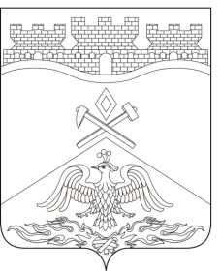
Российская Федерация
Ростовская область
г о р о д Ш а х т ы

ГОРОДСКАЯ ДУМА

РЕШЕНИЕ № 140

8-го заседания городской Думы города Шахты

Принято 26 мая 2016 года

О внесении изменений в Положение о присвоении звания «Почетный гражданин города Шахты»

Городская Дума города Шахты

РЕШИЛА:

- Внести в Положение о присвоении звания «Почетный гражданин города Шахты», утвержденное решением городской Думы города Шахты от 23.04.2009 №569 следующие изменения:
1) в части 1 статьи 2 слова «Комиссии по присвоению почетных званий и наград города Шахты» заменить словами «Комиссии по рассмотрению материалов на присвоение почетных званий и наград города Шахты»;
2) в приложении 1¹ слова «Председатель Комиссии по присвоению почетных званий и наград города Шахты» заменить словами «Председатель Комиссии по рассмотрению материалов на присвоение почетных званий и наград города Шахты»;
3) в пункте 3 Примечаний к приложению 1¹ слова «Комиссии по присвоению почетных званий и наград города Шахты» заменить словами «Комиссии по рассмотрению материалов на присвоение почетных званий и наград города Шахты»;
2. Настоящее решение вступает в силу со дня его официального опубликования.
3. Контроль за исполнением настоящего решения возложить на руководителя аппарата Администрации города Шахты В.А. Иванова и комитет городской Думы по местному самоуправлению и молодежной политике (Е.Н. Жадяев).

Председатель городской Думы –  глава города Шахты  26 мая 2016 года | И. Жукова

Разослано: Управлению муниципального правотворчества Министерства внутренней и информационной политики РО, Администрации города Шахты, прокуратуре, СМИ, дело.

